Rellenar las url de los enlaces y las rutas a las imágenes, donde se necesite, en el archivo index.html y en los archivos de la carpeta otroshtml.
Index.html
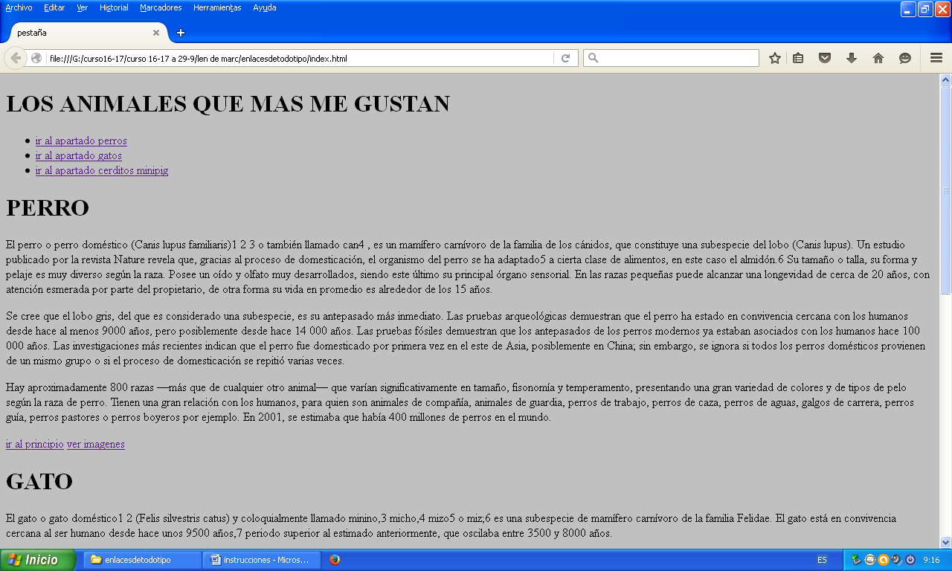
Enlaces dentro de pagina
Enlace al archivo perros.html con imagenes
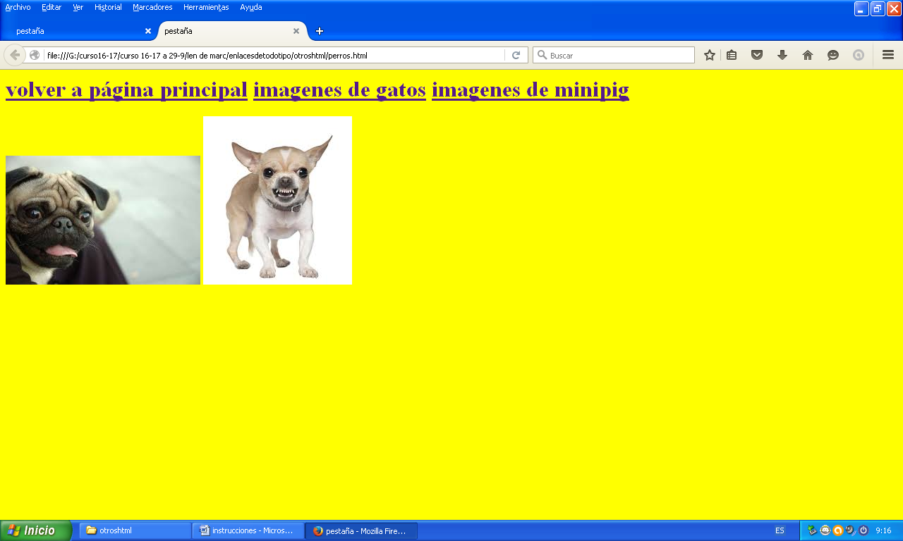

Vuelve al Index Va a los otros archivos de imagenes

